Зимние забавы для больших и маленьких

Каждая прогулка для ребенка – это источник новых впечатлений. Зима – не самое лучшее время года для длительных гуляний, но даже эти короткие часы можно превратить в настоящее приключение!
Если заранее продумать, чем вы с вашим ребенком будете заниматься на улице, то по возвращении домой вы оба будете бодры, веселы, а ваш малыш узнает много нового. Главное, не притесняйте его и свою фантазию.
Зимние игры
Самые актуальные зимние игры, конечно же, снежки, катание с ледяных и снежных горок и хоккей.
Так чем же еще можно заняться с ребенком на прогулке, чтобы и самим не скучать и с пользой для его развития?
Банальный снеговик, если к нему приложить немного фантазии, может превратиться в любой персонаж – любимое животное, книжного героя, можно попробовать слепить самих себя или малыша, в конце концов, на детской площадке может «вырасти» целое снежное семейство.
Мыльные пузыри обычно запускают весной или летом. Но если поэкспериментировать с ними зимой, то малыш узнает, что на холоде лопнуть мыльный пузырь гораздо сложнее, чем в тепле.
Саночные гонки – отличное занятие не только для детей, но и для родителей. Если на площадке много детей с родителями, то можно договориться и устроить соревнование: посадить ребенка на санки, а задача родителя – прийти на финиш первым. Так что санки можно использовать не только для катания с горки и как транспортное средство.
Многие родители замерзают раньше своих чад, поскольку стоят на месте и почти не двигаются. Активные игры помогут не только детям, но и родителям не замерзнуть зимой на улице. Можно соорудить две небольшие оборонительные стенки и поиграть в снежки, например, дети против родителей или девочки против мальчиков вне зависимости от возраста.
Эстафета или бег с препятствиями – отлично развивают координацию детей, так что можно соорудить из снега небольшие преграды и дать малышам возможность посоревноваться. Главное не переборщить с высотой, в зимних комбинезонах детям сложнее двигаться и это нужно учитывать.
Снежные ангелы – игра для тех, кто не боится изваляться в снегу. Нужно лечь на снег и подвигать по нему руками и ногами. Когда вы встанете, на том месте, где вы лежали, получится снежный ангел.
Если вы ходите гулять в парк или сквер, то можно взять с собой семечек или хлеба, покормить птиц. В некоторых парках еще остались белки, для них можно запастись арахисом или любыми другими орешками.
На кусочке нетронутого снега можно предложить малышу вытоптать свою собственную дорожку. С помощью следов можно вытоптать любой несложный рисунок – елочку, солнышко, тучку, домик, машинку. Можно поиграть в следопыта: мама идет по снегу, делая маленькие шажки, а задача малыша – идти за ней след в след, точно попадая в мамин шаг.
Можно соорудить из снега небольшую плотную горку и покатать с нее машинки или снежки. Скатывать снежки сложнее – их нельзя ронять и сложно не раздавить.
Если есть возможность выйти с ребенком на лед, то можно поиграть в «Ледяные дорожки». Суть игры в том, чтобы удержать равновесие – это занятие хорошо тренирует вестибулярный аппарат. Можно просто идти по льду, аккуратно передвигая ноги и стараясь не упасть, а можно взять малыша за обе руки и покатать по ледяной дорожке.
Можно потренировать и меткость ребенка. Для этого нужно налепить куличей из снега (более сложный вариант – поставить в ряд веточки или палочки), отойти на некоторое расстояние и сбивать куличи снежками. Не забывайте играть вместе с малышом, показывая ему наглядный пример.
Если вы живете в загородном доме, то можно дать ребенку лопатку и попросить помочь вам с уборкой снега. Ему полезно будет потрудиться на свежем воздухе, к тому же малыш будет рад серьезному заданию и будет гордиться собой, когда дело будет сделано.
Прогулки и активные игры на свежем воздухе играют не самую последнюю роль в физическом воспитании каждого ребенка.
Наблюдения и эксперименты

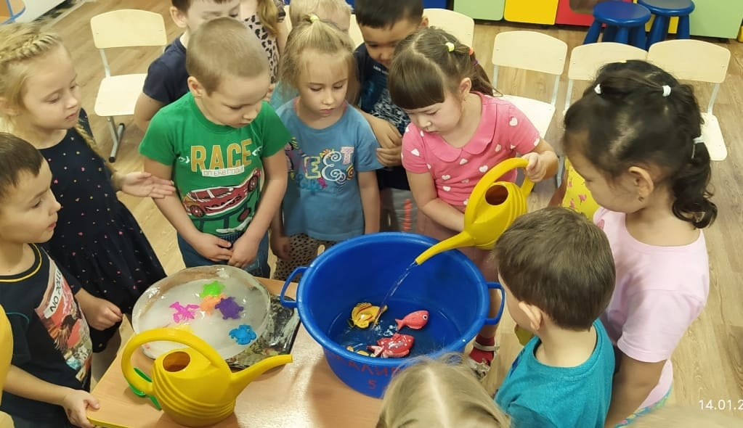
Не менее важно развивать и умственные способности ребенка, в частности, наблюдательность и стремление познавать новое. Во время прогулки зимой можно приучить малыша к созерцанию, например, во время снегопада смотреть, как падают снежинки. Можно ловить снежинки руками и смотреть, как они тают. Если снежинка падает на варежки малыша или на одежду, предложите ему подышать на нее, тогда снежинка быстро растает.
Все дети любят сосульки. Одни дети сбивают их с крыш снежками, другие едят, но есть и более безопасные для здоровья игры с сосульками. Можно сделать разноцветные сосульки дома в морозилке (с помощью пищевых красителей), а потом вынести их на улицу. Из оранжевой сосульки получится отличный нос для снеговика, из зеленых сосулек можно построить крошечный ледяной лес в песочнице, а красные сосульки привязать к елке, как новогодние украшения. Помимо сосулек можно сделать разноцветный лед в формочках и использовать его в различных играх.

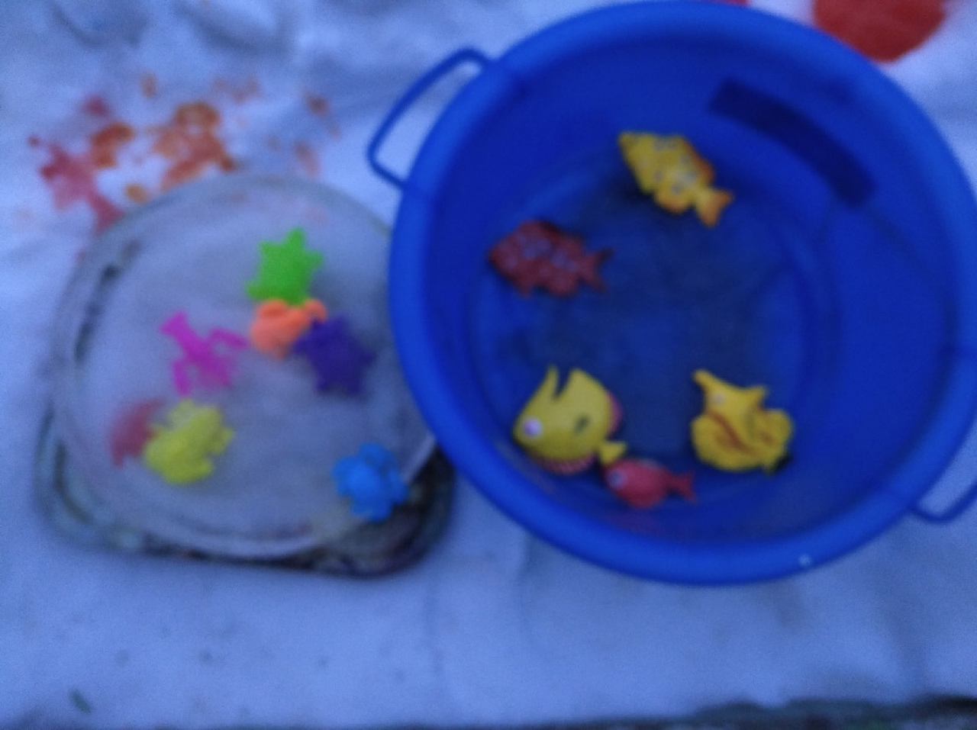
Если малыш проявляет внимание к природе и природным явлениям, то можно набрать в пакет снега и принести домой. Выложите снег в миску и поставьте в тепло. Через некоторое время он растает, поставьте отметину на тарелке на уровне воды, через несколько дней уровень воды опустится. На этих простых примерах можно объяснить ребенку природные свойства воды.
Что же касается природы, то каждого малыша порадует рассказ про животных, впадающий зимой в спячку. Помните, что кроме медведей в спячку впадают также сурки, барсуки, черепахи, шиншиллы, ежи и многие другие животные.
Расскажите ребенку про птиц, которые улетают в теплые страны, чтобы переждать зиму, и про «зимних» птиц, которые прилетают в Россию с севера – снегирей, глухарей, тетеревов, поползней, синиц, соек и других. Если в вашем городе много видов зимующих птиц, то можно понаблюдать за ними и научить малыша отличать, например, снегиря от синицы.
Зимние поделки
Помимо снеговиков и замков из снега и льда можно сделать множество других не менее интересных вещей. Например, ледяной ловец солнца – разноцветный ледяной блин, который будет сверкать и отбрасывать на снег разноцветные блики. Для того чтобы сделать «ловца», нужно залить в большую плоскую емкость воду с цветными кубиками льда и заморозить с помощью морозильной камеры. Для этих целей вполне подойдет сковородка, пасхальный набор для окраски яиц и форма для льда.
Сначала нужно наморозить разноцветные кубики с помощью формы и красок, потом положить готовые кусочки в сковородку, залить их холодной водой и снова поставить в морозилку. Когда вся эта масса застынет, получится разноцветный ледяной блин. Если вморозить в него бечевку или ленту, то можно будет повесить поделку на дерево, и в солнечный день ловец солнца будет радовать малышей своими разноцветными бликами. Если блин не хочет вылезать из сковородки, опустите ее на несколько секунд в горячую воду, тогда лед отстанет от стенок и его легко будет вынуть.
Можно соорудить за окном или на балконе кормушку для зимующих птиц. Для этих целей подойдет обычный деревянный ящичек. Можно пофантазировать и изготовить более интересные кормушки, например, из еловых шишек, собранных осенью. К шишкам привязывают веревочки, обмакивают будущую кормушку в арахисовое масло, а потом обваливают в корме для птиц (его можно купить на любом птичьем рынке). Шишку можно повесить за окно, на балкон или на любое дерево во дворе.
Если фантазия родителей хорошо развита, то для них наверняка не составит большого труда придумать какое-нибудь свое развлечение для ребенка с учетом его интересов и потребностей.

